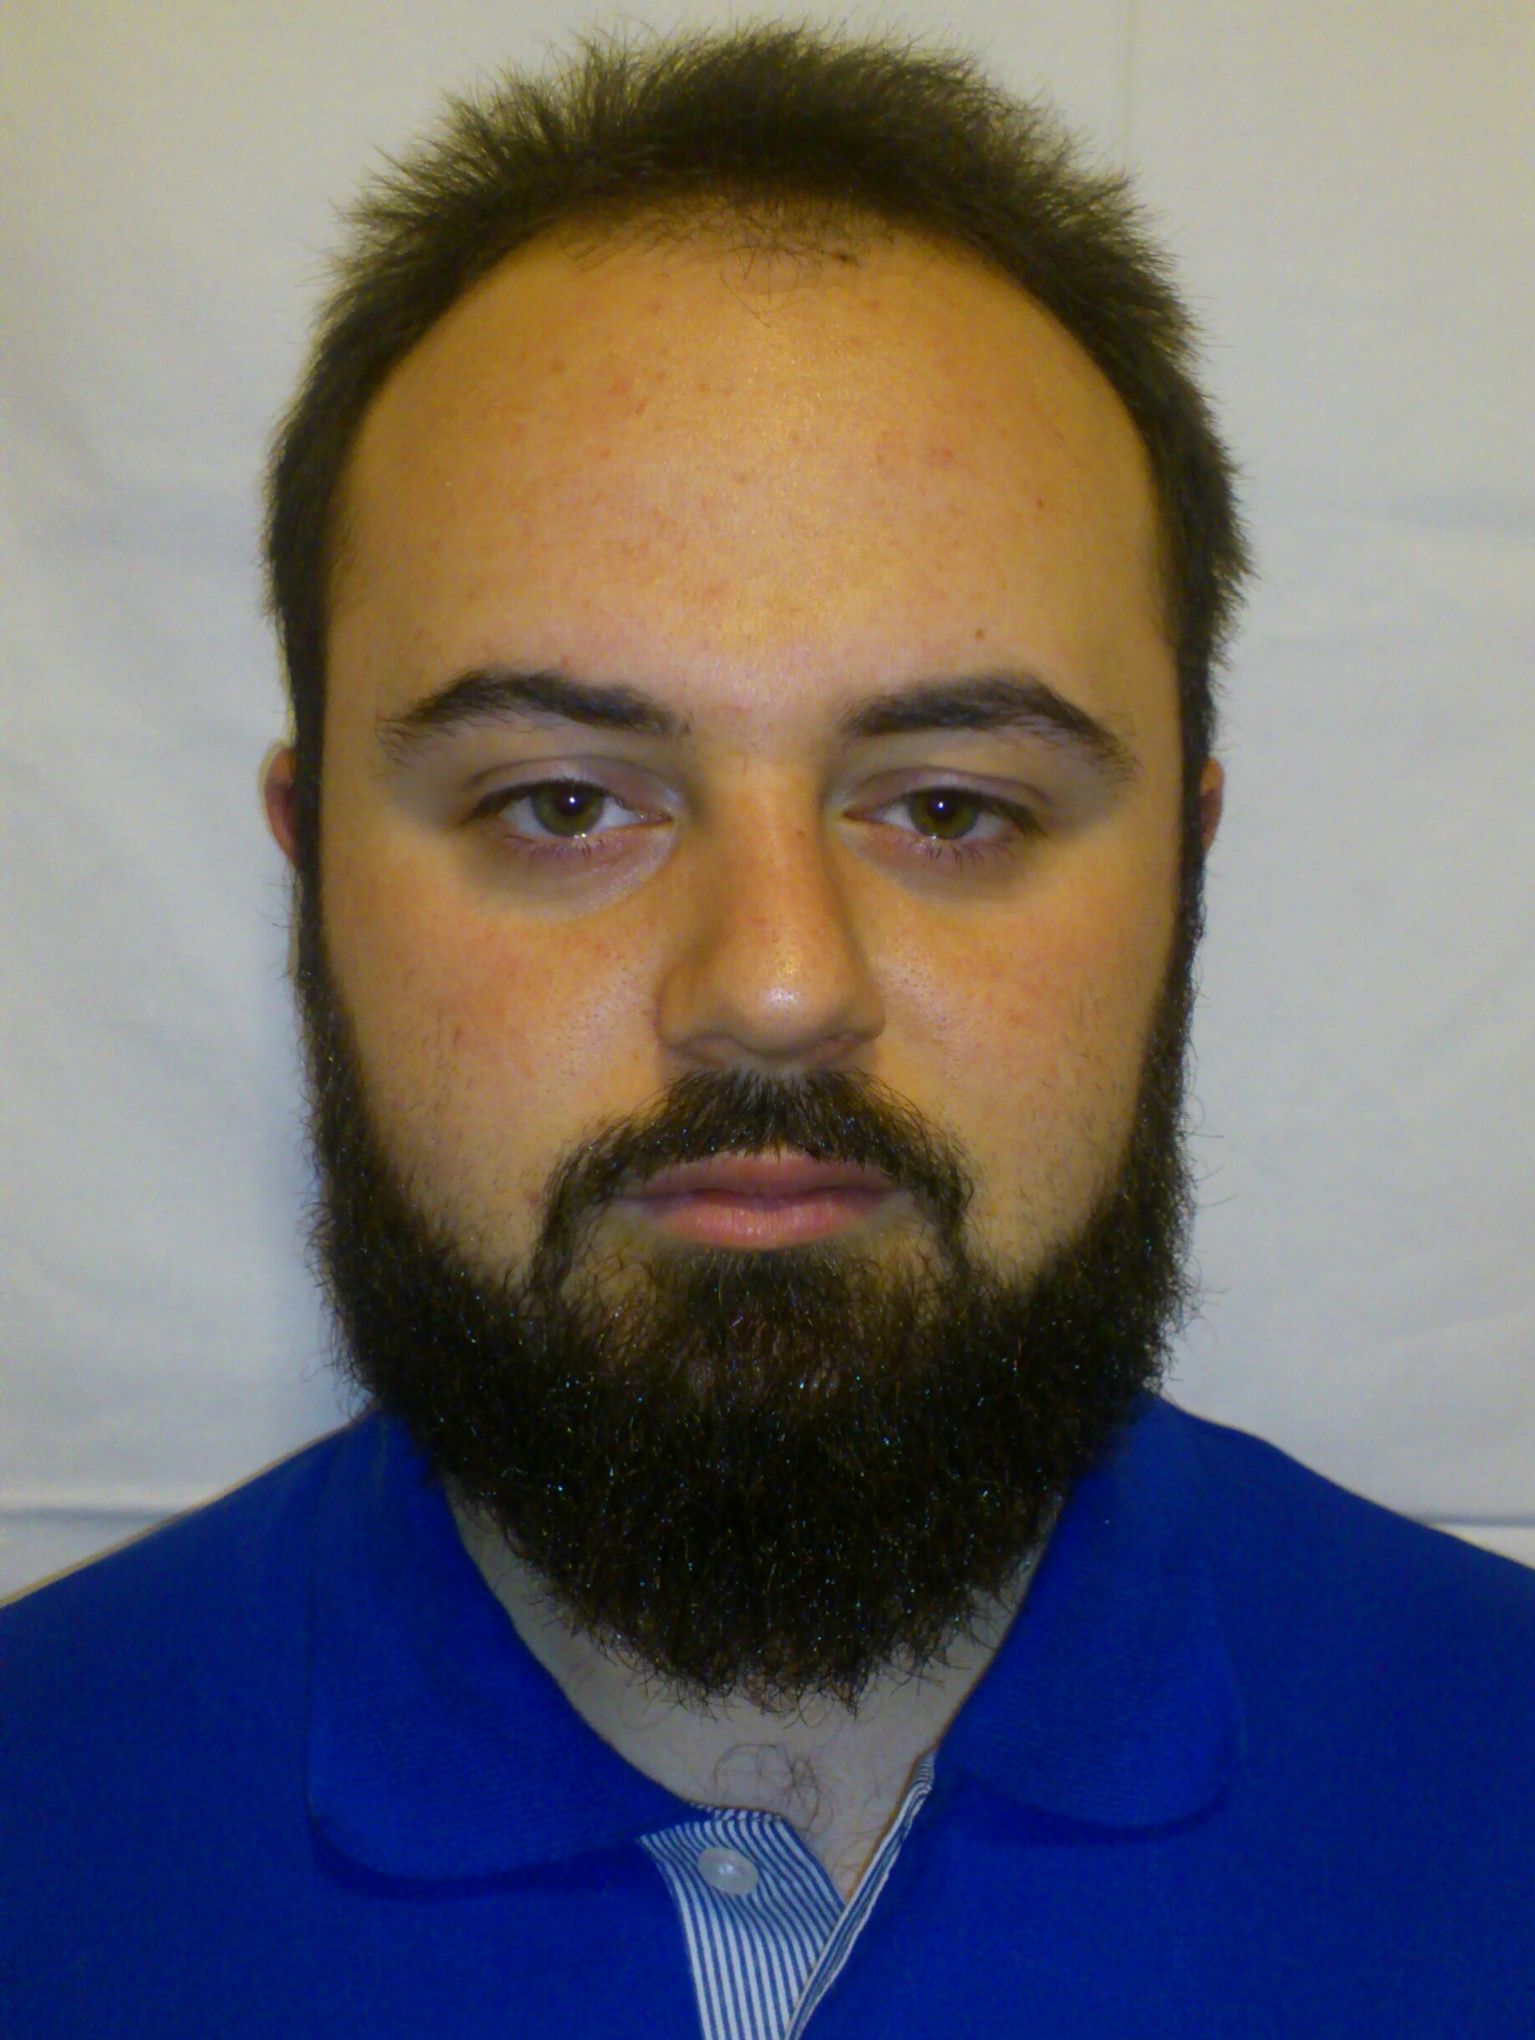
CURRICULUM VITAE

LIČNE INFORMACIJE
Ime i prezime: Stefan Mirković
Adresa: Bana Ivaniša bb, studentski dom Slobodan Penezić, Beograd
Telefon: 0645142992
E-mail: stefan_sr3@live.com
Datum rođenja: 16.09.1994.

RADNO ISKUSTVO

• 21.11.2016 – 02.12.2016 Obavljena praksa u Višem javnom tužilaštvu u Beogradu
Osnovni zadaci: pomaganje pri pisanju pravnih akata i prisustvovanje sudjenjima i saslušanju lica.

OBRAZOVANJE I
OSPOSOBLJAVANJE

• 07.2013 – 09.2017 Pravni fakultet Univerziteta u Beogradu
      - Pravosudno-upravni nastavni smer
      - Prosečna ocena na osnovnim akademskim studijama 9,63. Prosečna ocena na krivičnopravnim predmetima 10,00.

• 2009 – 2013 Gimnazija, Gnjilane
- Prirodno - matematički smer

LIČNE SPOSOBNOSTI I
KOMPETENCIJE
MATERNJI JEZIK: Srpski
DRUGI JEZICI: Engleski
- Čitanje (odličan)
- Pisanje (odličan)
- Govor (dobar)

TEHNIČKE SPOSOBNOSTI I
KOMPETENCIJE
- Poznavanje rada na računaru (Microsoft Office, internet)

Lične osobine

- Želja za učenjem i daljim usavršavanjam, za sticanjem novih sposobnosti i veština
- Odgovornost, požrtvovanost, poverljivost, upornost, timski rad, spremnost za rad pod pritiskom, posvećenost

VOZAČKA DOZVOLA
- A, AM, B kategorije

Nagrade i stipendije
- U toku studija više puta pohvaljivan, od strane fakulteta, za odličan uspeh u sticanju znanja.
- Više puta stipendista Ministarstva prosvete, nauke i tehnološkog razvoja.
- Dobitnik stipendije Ministartsva omladine i sporta - ,,Dositeja,, .
- Dobitnik nagrade fondacije ,,Prof. Dr. Mirko Vasiljević,, kao student sa socijalnim potrebama koji redovno ispunjava svoje obaveze i postiže odličan rezultat.
- Dobitnik stipendije Pravnog fakulteta Univerziteta u Beogradu.

